UNIVERSIDADE DA REGIÂO DE JOINVILLE – UNIVILLE

DEPARTAMENTO DE ENGENHARIA DE SOFTWARE

POO – PROJETO ENDEAVOR

KARLOS EDURDO PFAFFENZELLER

JOSÉ RAUL DE QUADROS

RODRIGO LUCAS MEDEIROS RUFINO

PROFESSOR LEANDERSON

POO

Joinville – SC

2016

* Introdução.
* Diagrama de caso de uso.
* Diagrama de pacotes.
* Diagrama de classes.
* Código (Algoritmo em Java).

**Introdução**

Objetivo: Desenvolver um sistema de cobrança eficiente e rápido.

Baseado numa situação real.

Tendo como base a situação de uma venda qualquer, a empresa necessita de um sistema ágil, funcional e preciso para cálculo de juros e parcelas a serem pagas pelo cliente.

Sabendo da necessidade do perfeito funcionamento do sistema, deve-se ter uma boa fundamentação para que o cálculo seja corretamente executado e ambas as partes saiam satisfeitas. Sendo que o cliente deve saber exatamente o quanto irá pagar por sua aquisição e a empresa prestadora de serviço ou produto, deve receber exatamente sua parte, mantendo assim seus fundos para manutenção e lucro.

O sistema foi desenvolvido com o objetivo de minimizar o trabalho manual feito para esse tipo de cálculo, evitando assim qualquer tipo de erro que possa prejudicar qualquer um dos lados de uma negociação.

Foram utilizados para desenvolvimento do sistema os ambientes Netbeans ID 8.1 e Java Eclipse.

Diagrama de caso de uso

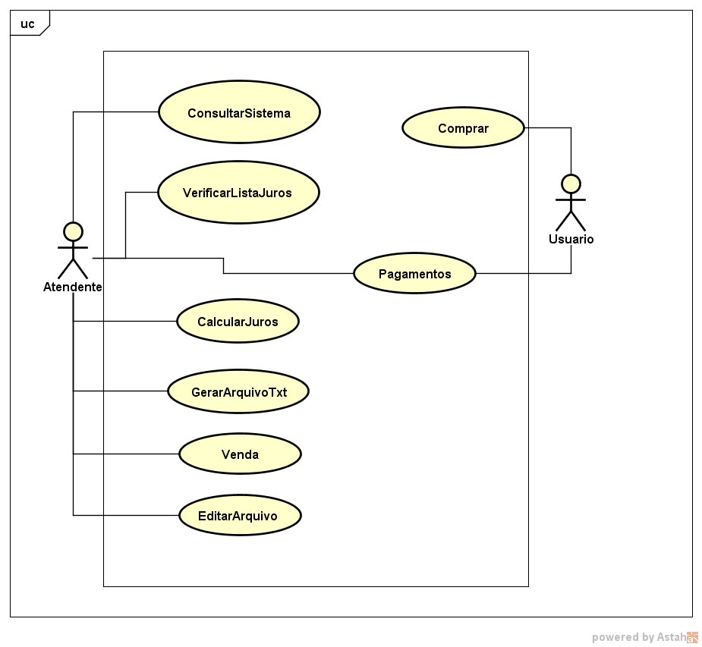

Diagrama de Pacotes

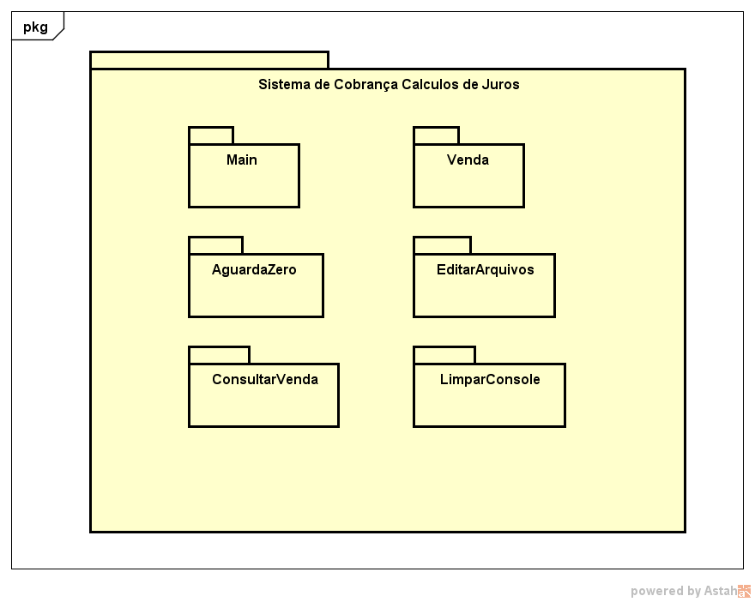

Diagrama de Classe

